**МУНИЦИПАЛЬНОЕ БЮДЖЕТНОЕ ДОШКОЛЬНОЕ ОБРАЗОВАТЕЛЬНОЕ**

**УЧРЕЖДЕНИЕ ГОРОДА КЕРЧИ РЕСПУБЛИКИ КРЫМ**

**«ДЕТСКИЙ САД № 60 «РАДУГА»**

**КОНСПЕКТ**

ФИЗКУЛЬТУРНОГО ПРАЗДНИКА

(с использованием игровых и физкультурно-оздоровительных технологий)

*В РАМКАХ ГОРОДСКОГО ФЕСТИВАЛЯ*

*ФИЗКУЛЬТУРНО-СПОРТИВНЫХ ПРАЗДНИКОВ*

***«ВЕСЁЛЫЕ СТАРТЫ»***

Инструктор по физической культуре

Бордиян Ольга Леонидовна (педстаж 9 лет,

в должности 6 лет, соответствует занимаемой должности)

|  |  |  |
| --- | --- | --- |
|  | **C:\Users\LENOVO\Desktop\изображение_viber_2021-11-08_19-12-41-681.jpg** |  |
|  |  |

г. Керчь

2021г.

**Цель:** сохранение и укрепление здоровья детей дошкольного возраста, привлечение их к систематическим занятиям физкультурой и спортом, используя игровые и здоровьесберегающие технологии, приобщение детей к ценностям народной культуры.

**Задачи:**

*Оздоровительные:*

* Развивать все группы мышц, совершенствовать их двигательных навыков
* Совершенствовать деятельность дыхательной и сердечно-сосудистой системы
* Развивать физические качества: силу, ловкость, быстроту, гибкость, равновесие, крупную моторику

*Образовательные:*

* Формировать интерес к занятиям физкультурой и спортом
* Развивать мышление, память и воображение
* Расширять и закреплять знания о народах проживающих на территории Крыма, продолжать знакомить детей с народными играми азербайджанского, армянского, украинского и крымскотатарского народов

*Воспитательные:*

* Формировать потребность в выполнении физических упражнений
* Воспитывать чувство уважения к друг другу, культуру общения и взаимопонимания, воспитывать толерантность, эстетический вкус, уважение к культурным традициям разных народов населяющих Крым
* Формировать положительные черты характера, таких как самостоятельность, творчество, взаимопомощь

**Интеграция образовательных областей:**

***«Социально-коммуникативное развитие»:*** развитие эмоциональной отзывчивости, сопереживания, уважительного и доброжелательного отношения к окружающим; способствовать формированию личности ребенка, продолжать воспитывать чувство собственного достоинства, уверенность в своих силах и возможностях.

***«Познавательное развитие»:*** Закрепить представление детей о традициях, культуре и быте народов Крыма проживающих на территории.

***«Речевое развитие»:*** активизация в речи слов по теме культура, традиции и быт народов Крыма.

***«Художественно-эстетическое развитие»:*** вызывать эмоциональный отклик детей, прививать любовь к культуре, традициям и быту народов Крыма.

***«Физическое развитие»:*** Формирование у старших дошкольников начальных представлений о здоровом образе жизни, потребности в двигательной активности. Сохранение, укрепление и охрана здоровья детей. Развитие интереса к участию в подвижных и спортивных играх и физических упражнениях, активности в самостоятельной двигательной деятельности; интереса и любви к спорту.

***Оборудование:***

* проектор и экран
* изделия из лозы, изделия из жести
* карта Крыма
* лапти
* мешки
* сундук
* «овощи»
* рушник
* тюбетейка с золотой вышивкой
* глиняные горшочки

***Спортивное оборудование и физкультурный инвентарь:***

* обручи – 10 шт.
* координационная лестница – 2 шт.
* конусы – 2 шт.

**Словарная работа:**

оспожинки

бичура

**Играет музыка «Бояре, а мы к вам пришли».**

**Девочка в русском народном наряде, мальчик в татарском костюме и девочка в украинском костюме в тереме наводит порядок. К ним заходят в гости дети (в праздничной одежде). Дети в национальных костюмах встречают гостей с хлебом и солью. Здороваются.**

**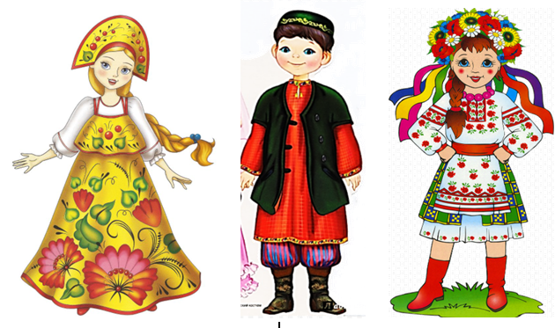**

**Алёнушка: -** Добрый день, гости дорогие, милости прошу. С хлебом и солью вас встречаю по русскому обычаю и в терем приглашаю.

**Руслан:** - Салам аллейкум, апа. Сезне күрүемә бик шат! / Сезне күрүемә мин бик шатмын! – Я очень рад Вас видеть!

**Даринка:** - Доброго дня, друзі! Як ся маєте? Дуже раді вас бачити. Щиро дякую вам за те, що завітали у гості.

**Алёнушка: -** У нас сегодня праздник: «Оспожинки». А вы знаете, что это за праздник такой? (ответы детей: праздник последнего сбора урожая и встреча осени). Правильно, ребята, его празднуют целую неделю. А как его празднуют, вы знаете?

**Дети:** - Ходят в гости, ходят на ярмарку, играют в игры, танцуют и поют. А народные умельцы свой товар на ярмарке показывают и продают.

**Алёнушка: -** Ребята, а вы знаете заклички осени? (ответы детей)

**Руслан**: - Ребята, ай-да на ярмарку! У меня есть сундук, от деда достался, в котором собраны изделия умельцев русского, крымско-татарского и украинского народов. Ведь всегда все народы Крыма жили дружно и помогали друг другу. Вот мастера все вместе и собрали для нас эти изделия. И ещё дед оставил мне карту дружных ремесленников Крыма. Сейчас я вам покажу.

**Открывают сундук – он пустой.**

**Слышится смех.**

**На экране появляются Бичура (Кикимора из татарских сказок),**

**Кощей и Кот Баюн.**

**Бичура: -** Мы забрали из вашего сундука все изделия ваших мастеров, чтобы вы больше никогда не смогли дружить, чтобы вы никогда не могли вспомнить и рассказать историю ваших народов. И карты больше нет!!!

**Кот Баюн:** - А чтобы вы никогда не смогли их собрать, мы раскидали их по всему Крыму!

**Кощей:** - Вы такие хлипкие и слабые, как я! Вам никогда не преодолеть все препятствия и никогда не собрать всё это богатство. Вы никогда не сможете соединить снова карту!

**Даринка:** - Ой, ребята, что же делать? Мы ведь сами не сможем их отыскать.

**Алёнушка:** - Ребята, а давайте попросим нам помочь Марью-искусницу? Только нужно волшебные слова сказать.

***Русская народная игра***

***«Золотые ворота»***

**Цель:** совершенствовать легкий бег, развивать ловкость.

**Ход игры:** Участники делятся на тех, кто стоит в кругу, подняв сомкнутые руки. И тех, кто через эти ворота пробегает цепочкой (или по одному).

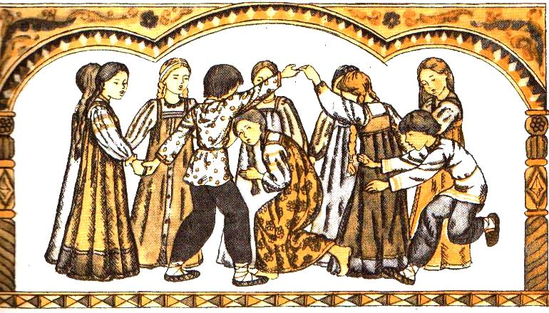

**Стоящие поют:**

Золотые ворота

Пропускают не всегда:

Первый раз прощается,

Второй раз запрещается,

А на третий раз не пропустим Вас!

«Ворота» закрываются и «ловят» того, кто остался в них. Оказавшиеся внутри круга берутся за руки с образующими круг, увеличивая «ворота».

**Марья-Искусница**: - Здравствуйте, ребятушки! Услыхала я про вашу беду. Я вам помогу. Ведь беда – не беда, если мы все вместе возьмёмся за дело. А вы знаете русские народные сказки, в которых дружба помогает преодолеть препятствия и трудности? (ответы детей)

**Марья-Искусница:** - Ребята, мне кажется, что первая подсказка нас ждёт на ярмарке. Трудностей не боитесь? Тогда – в путь! Вы – смелые, сильные, ловкие! И чтобы ничто нам с вами не мешало в дороге, нам нужно надеть удобную одежду. ***(Дети переодеваются в спортивную форму).***

**Русская народная игра-эстафета**

**«Бег в мешках»**

**Цель:** продолжатьучить детей прыгать на двух ногах широким шагом, развивать быстроту реакции, ловкость, быстроту, выносливость, координацию движений, укреплять мышцы ног.

**Ход игры:** Дети выстраиваются в две колонны. По сигналу ведущего, придерживая мешки руками возле пояса, дети прыгают до обозначенного места (флажка, палочки, или другого предмета). Обежав его, дети возвращаются к своим колоннам, выходят из мешков, передают их следующим.

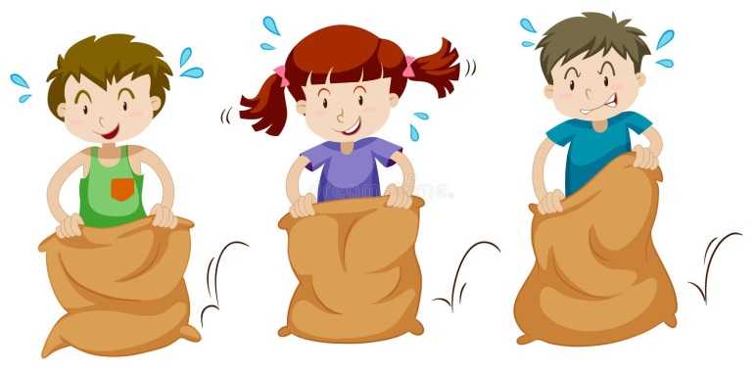

**На ярмарке детей встречают**

**скоморохи и Умелец Дядька Тарас** (инструктор по ФК)

**Умелец Дядька Тарас** (инструктор)

Внимание! Внимание! Внимание!

Открывается веселое гуляние!

Торопись, честной народ,

Тебя ярмарка зовет!

**1-й скоморох.**

На ярмарку! На ярмарку!

Спешите все сюда!

Здесь шутки, песни, сладости

Давно вас ждут, друзья!

**2 - й скоморох.**

Что душа твоя желает -

Все на ярмарке найдешь!

Всяк подарки выбирает,

Без покупки не уйдешь!

**3 - й скоморох**.

Эй, не стойте у дверей,

Заходите к нам скорей!

Народ собирается -

Наша ярмарка открывается!

**4 – й скоморох.**

Все на ярмарку спешите,

И гостей с собой берите

Осень славьте, веселите!

**Дядька Тарас** (инструктор)**:** - Здравствуй, весёлые ребятки!

**Марья-Искусница:** - Здравствуйте!Нам помощь ваша нужна: злодеи похитили сокровища, которые завещали нам народные умельцы трёх дружных народов. Помогите нам найти их.

**Дядька Тарас** (инструктор)**: -** Конечно, поможем, ведь наши ребята самые быстрые, ловкие и смелые и не боятся трудностей. Открывает сундук и говорит:- Сокровище найдёте, если пословицы и поговорки о труде назовёте (ответы детей). **Дети находят изделия из бересты – лапти.**

**Дядька Тарас** (инструктор)**: -** Ещё сокровище найдёте, если загадки о хлебе и урожае назовёте (ответы детей). **Дети находят изделия из лозы – корзинку.**

**Марья-Искусница: -** Спасибо вам, дорогие! А нам пора дальше в путь дорогу.

И лежит наш путь на юг Крыма.

**Мальчик в татарском костюме: -** А чтоб дорога наша легче была, я предлагаю нам с ребятми поиграть.

**Татарская игра-эстафета**

**«Скок-перескок» («Кучтем-куч»)**

**Цель:** продолжать учить прыжкамна одной ноге,развивать ловкость, быстроту, выносливость, координацию движений.

**Ход игры:**

Из веревки (ленты) выкладывается большой круг диаметром 15-25 м, внутри него — маленькие кружки диаметром 30-35 см для каждого участника игры. Водящий стоит в центре большого круга.   
Водящий говорит: «Перескок!» После этого слова игроки быстро меняются местами (кружками), прыгая на одной ноге. Водящий старается занять место одного из играющих, прыгая также на одной ноге. Тот, кто останется без места, становится водящим.   
**Вариант в виде эстафеты: дети выстраиваются в две команды по 5 человек, выкладываются обручи в шахматном порядке. Задача участников поочередно перепрыгнуть из обруча в обруч на одной ноге и вернуться передать эстафету.**

|  |  |
| --- | --- |
|  | https://ds05.infourok.ru/uploads/ex/0a10/0008bc9f-e3c363ab/hello_html_m4146457.png |

**Марья-Искусница:** - Ребята, смотрите, что это? (на экране появляется изображение кизила, граната, кипариса и звучит татарская музыка).

**Руслан**: - Я, кажется, понял: это следующая подсказка. Нам нужно вспомнить легенды Крыма. **Дети вспоминают легенды и находят подсказку: чеканки, изделия из жести.**

**Дядька Тарас** (инструктор)**: -** Ребята в Крыму кроме крымско-татарского и русского народа проживает много людей других национальностей. Я предлагаю познакомиться с их народными играми-эстафетами

|  |  |
| --- | --- |
| **C:\Users\LENOVO\Desktop\изображение_viber_2021-11-21_11-35-14-134.jpg** | **Армянская народная игра-эстафета**  **«Побеги, подбери и скорее вернись»**  **(«Вази, верцу ев штап верадарцы»)** |

**Цель:** продолжать учить детей действовать по сигналу, развивать ловкость, выносливость и быстроту бега.

**Ход игры:**

Это древняя армянская национальная игра. Для игры требуются флажки, булавы, мячи, и другие предметы (по количеству игроков). Проводится линия старта, на расстоянии кладут два круга (или линия). Предметы кладут за линию (вдоль нее) или в круги. За линией старта тоже чертится по кругу для каждой команды. Играющие делятся на две равные команды, каждая располагается в колонну по одному за стартовой линией. По сигналу первые номера команд бегут к предметам, подбирают любой из них в своем круге (или за линией), бегут к кругу у линии старта и кладут в него предмет. Затем они дотрагиваются рукой до следующего в колонне игрока и становятся в конец колонны. Второй номер также бежит за предметом и выполняет то же задание. Игра заканчивается, когда последний номер команды вернется за линию старта. Выигрывает команда, игроки которой быстрее перенесут предметы в свой круг за линией старта.

|  |  |
| --- | --- |
| C:\Users\LENOVO\Desktop\изображение_viber_2021-11-21_11-12-55-508.jpg | **Грузинская народная игра-эстафета «Сахреоба» (игра с палками)** |

**Цель:** продолжать учить различным видам прыжка, умение действовать по сигналу, развивать ловкость, быстроту, выносливость.

**Ход игры:**

В середине зала выкладывается шнур длиной 10м. В одном конце по обе стороны линии и перпендикулярно ей кладут 5 сахре (тонкие палки или прутья диаметр 1см, длиной 80 см). До сахре , параллельно им, проводятся стартовые линии. В другом конце продольной линии устанавливается флажок или конус. Игроки делятся на две команды и выстраиваются в две колоны, каждая на своей стороне. Первые игроки становятся у стартовой линии и по сигналу на одной ноге перепрыгивают через сахре, затем бегут на обеих ногах к флажку, касаются его рукой. После этого обегая все сахре с наружной стороны, каждый возвращается к стартовой линии, у которой стоит следующий игрок, касается его вытянутой руки и становится на свое место. Игру продолжает следующий игрок по команде и т.д.

**Переделанный вариант игры с учетом педагогической инициативы и использованием современного оборудования.**

**Грузинская народная игра - эстафета «Сахреоба» (с координационной лестницей)**

**Цели:** продолжать упражнять детей в прыжках в разном темпе, с разной частотой работы ног в ограниченном пространстве. Развивать физические способности (координацию, скорость, выносливость), физические качества (ловкость, быстроту, прыгучесть). Закреплять умение преодолевать препятствия разного характера, сохранять равновесие.

**Ход игры:**

Дети выстраиваются в две колонны друг за другом. По сигналу выполняют прыжки через координационную лестницу ( прыжки выполняются на двух ногах) к конусу, оббегают его и возвращаются выполняя движения на руках и ногах, передают эстафету следующему игроку. Побеждает та команда, которая выполнит быстрее.

**Марья-Искусница: -** А вот и ещё одна подсказка – шапочка - тюбетейка с золотой вышивкой. – Ну, что ж идём дальше, и путь наш лежит на север Крыма.

**Украинская народная игра-эстафета**

**«Рушничок»**

**Цель:** продолжать учить детей действовать по сигналу, развивать физические качества быстроту, выносливость, ловкость.

**Ход игры:**

Команды выстраиваются в 2 колонны перед стартовой линией. Капитаны становятся на противоположной стороне площадки (зала) напротив своей команды, держа в руках рушничок. По сигналу капитан бежит к своей команде, дает другой конец рушничка первому игроку и вместе с ним бегут на противоположную строну площадки (зала), оставив его там, капитан возвращается за другим игроком и проделывает тоже самое. Выигрывает команда, закончившая эстафету первой.



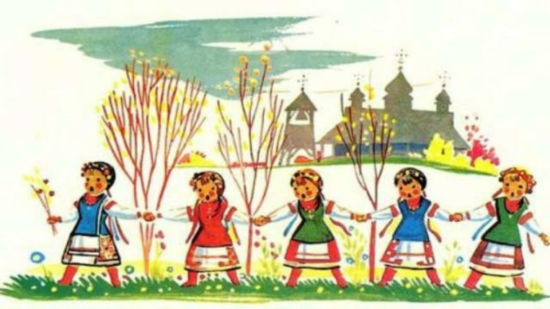



**Кот Баюн появляется на экране: -** Ребята, я хочу вам помочь и отдам вам сокровище, если вы выполните моё задание.

1. **Дети на экране выбирают украинскую народную одежду.**

**Кот Баюн отдает детям рушники.**

**Кот Баюн: -** Ну, и последнее сокровище я вам отдам, если овощи в корзинку соберёте и по-украински их назовёте.

1. **Игра «Волшебный мешочек» (дети наощупь достают продукты и называют их по-украински).**

**Кот Баюн отдаёт глиняные горшки (глечики).**

**Появляется Бичура, Кощей, плачет и просит прощение:** - Ребята, простите нас, мы больше не будем. Мы поняли, что вы – дружные, смелые и никто и никогда не сможет вас рассорить. Давайте попробуем соединить все сокровища вместе и составить заново ремесленную карту дружных мастеров Крыма.

**Дети соединяют части карты на экране.**

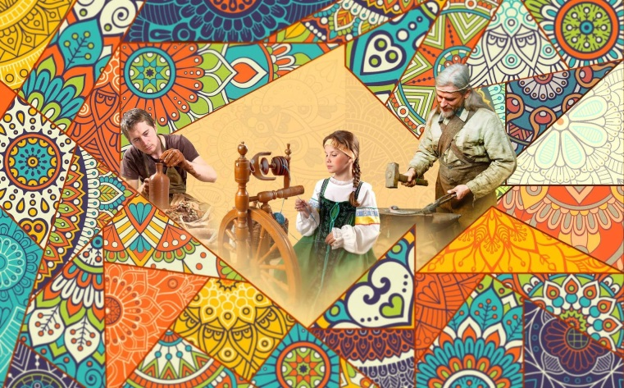

**Появляется изображение Крыма с разными видами ремёсел.**

**Дядька Тарас** (инструктор):- Ну, ребята, а вам пора возвращаться домой.

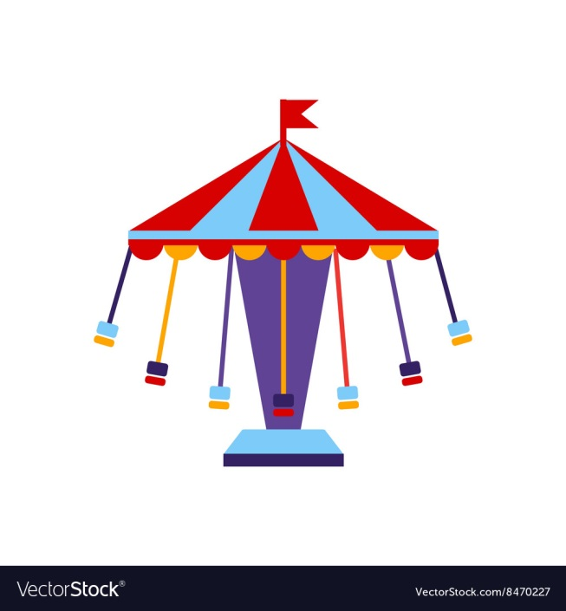Есть у нас волшебные карусели, которые вам помогут вернуться.

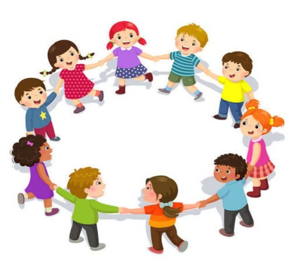

**Подвижная игра «Карусели»**

**Цель**: учить согласовывать движения друг с другом и ритмом текста, развивать внимание.

**Ход игры:**

Дети берутся за ленточки «Карусели». Дети идут, а затем бегут по кругу.

Еле-еле, еле-еле завертелись карусели,

А потом, а потом всё бегом, бегом, бегом!

Тише, тише, не бегите, карусель остановите.

Раз и два, раз и два, вот и кончилась игра!

**Марья-Искусница:** - Что же это за праздник такой, без угощений? Милости просим всех к столу, отведать наши угощения.

